实验五 场效应管通断三状态实验验证

1. 实验目的
2. 进一步掌握MOSFET截止、放大和变阻区的概念；
3. 熟悉MOSFET三状态的判定方法和参数测量；
4. 实验步骤
   1. 搭建MOSFET (选择器件IRF640) 的直流通路

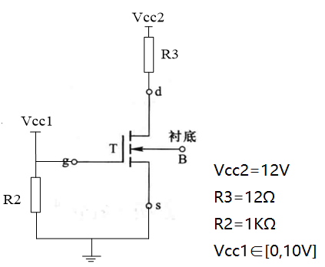

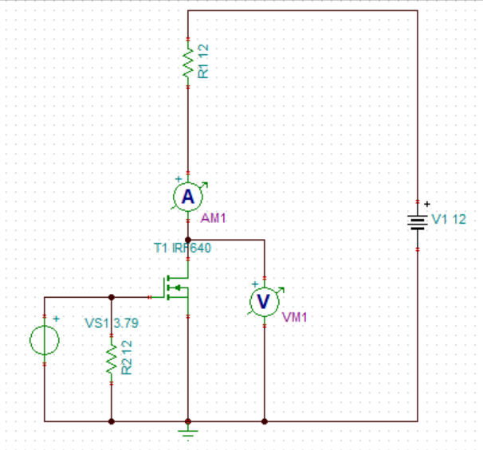请粘贴

图1 电路原理图 图2 TINA仿真电路图

* 1. 测量开启电压*VT*

要求：①说明如何测量*VT*；②记录*VT*具体数值

1. 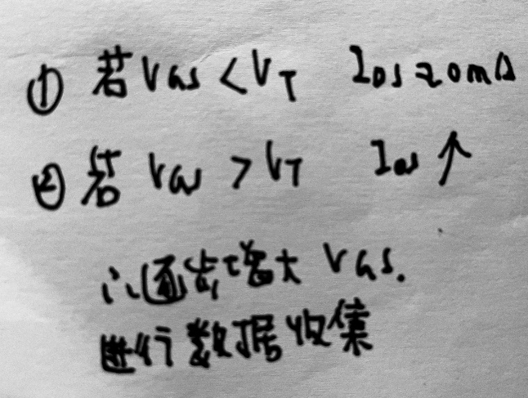

②对于实验中测出Vtn时，采用二分法

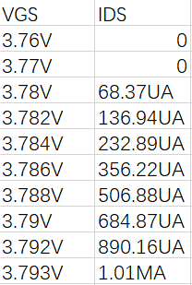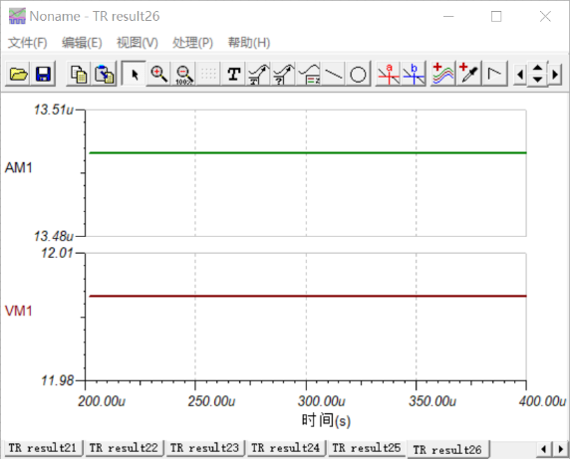

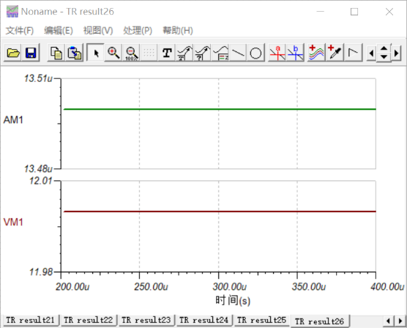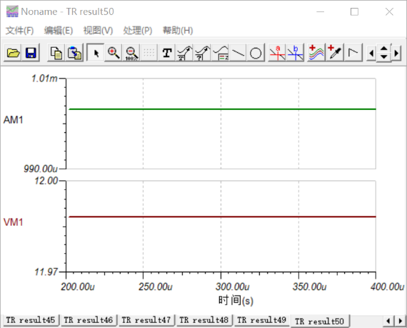

若*VGS*< *VT*, *ID*约为零

若*VGS*> *VT*, *ID*随*VGS*增大而增大

* 1. 放大区*I*DS与*V*GS的关系

要求：①说明MOSFET处于放大区的依据；②通过至少三组实验数据计算*Kn*，并验证*I*DS与*V*GS的关系；③说明*I*DS与VCC2的关系，同时说明*I*DS与R3的关系，并用实验数据验证这两组关系。

1. VDS≥VGS-Vth

②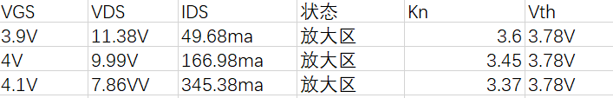

平均Kn=3.47

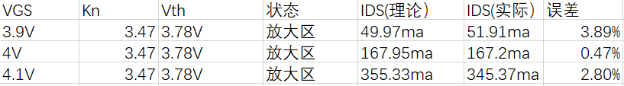

平均误差=2.39%

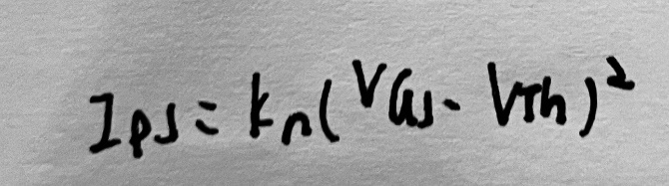

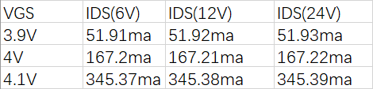

无关系

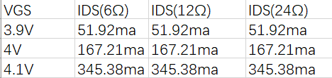

无关系

* 1. 变阻区阻值与*V*GS的关系

要求：通过三组实验数据，比较变阻区阻值理论值与实验值。

